6. Дискретно-событийное моделирование. Производственные системы и потоки.
Нарисуйте концептуальную схему моделирования процесса производства мороженого, состоящего из следующих элементов: потоков молока, сахара и масла, смесителя, реактора заморозки, конвейеров, участков порционирования и упаковки. Для каждого этапа подпишите, какими объектами AnyLogic он реализуется (FluidSource, Tank, Pipeline, BulkConveyor, MixTank, ProcessTank, FluidToAgent, Source, Queue, Assembler, Conveyor, Service, Batch, Sink и т.п.).
Отметьте места, где происходит изменение свойств партии (смена типа потока/агента, смена цвета на анимации и др.).
Код для Mermaid - https://mermaid.live/
graph LR
subgraph Fluid_Phase [Fluid Library]
S1[FluidSource: Молоко] --> P1[Pipeline]
S2[FluidSource: Сахар] --> P2[Pipeline]
S3[FluidSource: Масло] --> P3[Pipeline]
P1 & P2 & P3 --> MT[MixTank: Смеситель]
MT --> PT[ProcessTank: Реактор заморозки]
end

PT --> FTA{FluidToAgent}

subgraph Discrete_Phase [Process Modeling Library]
FTA --> C1[Conveyor: Конвейер порций]
C1 --> SRV[Service: Порционирование]
SRV --> AS[Assembler: Упаковка]
SRC[Source: Упаковочный материал] --> Q1[Queue]
Q1 --> AS
AS --> C2[Conveyor: Складской конвейер]
C2 --> SNK[Sink]
end

style FTA fill:#f96,stroke:#333,stroke-width:2px
style MT fill:#bbf,stroke:#333
style AS fill:#bbf,stroke:#333

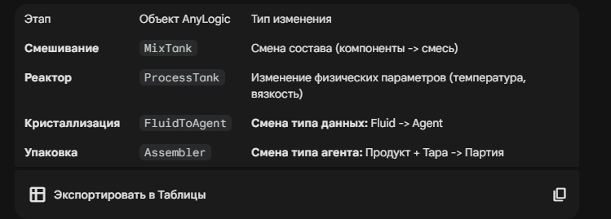
Процесс разделен на жидкостную фазу (Fluid Library) и дискретную фазу (Process Modeling Library).

1. Подготовка и смешивание (Жидкостная фаза)
- Входные потоки: Три объекта FluidSource (Молоко, Сахар, Масло).
- Транспортировка: Объекты Pipeline соединяют источники со смесителем.
- Смешивание: Объект MixTank. Здесь происходит первый этап изменения свойств: объединение трех различных потоков в одну субстанцию (смесь).
- Термическая обработка/Созревание: Объект ProcessTank (реактор).
  - Изменение свойств: В AnyLogic здесь настраивается задержка (Delay) и может быть программно изменено значение переменной цвета для анимации (напр. переход от прозрачного к белому).

2. Заморозка и переход в агенты
- Заморозка: Объект FluidToAgent. Это ключевая точка трансформации.
  - Смена типа: Поток жидкости (Fluid) конвертируется в дискретные объекты — агенты (Batch/Entity).
  - Анимация: Визуальное превращение непрерывной линии в последовательность блоков.

3. Формирование и упаковка (Дискретная фаза)
- Транспортировка: Объект Conveyor или BulkConveyor (в зависимости от детализации).
- Порционирование: Объект Service или комбинация Delay + SelectOutput.
- Упаковка: Объект Assembler.
  - Вход 1: Мороженое (агент).
  - Вход 2: Упаковка (поступает из отдельного Source через Queue).
  - Изменение свойств: Создание нового типа агента «Упакованный продукт». Смена иконки анимации на изображение коробки/пачки.
- Выход: Объект Sink.

